Středisko volného času RADOVÁNEK, spoluorganizátoři a partneři



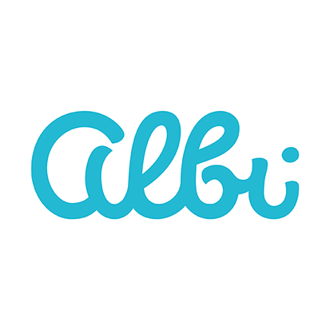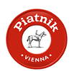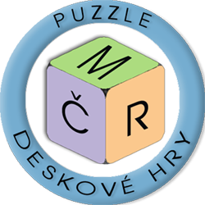

Vás srdečNĚ zvou do krajského finále v deskových a společenských hrách

Propozice pro rok 2024

Postupová soutěž ve hrách:

4mation
- Turboprší
- Rychlé Šípy – duel

Krajský přebor bez postupu do finále ČR je stanoven pro hry:
- Ubongo
- Rummikub

Doplňkové hry k vyzkoušení: Blokus, Utopia, Veselá farma, aj.

Termín krajského přeboru a postupové soutěže v deskových a společenských hrách pro Plzeňský kraj je vyhlášen

na den 9. listopadu 2024 – začínáme v 9:00.

Hlavním organizátorem pro Plzeňský kraj je Středisko volného času RADOVÁNEK.

Druh soutěže:
Krajský přebor a postupová soutěž
Hraje se podle standardních pravidel her, tah jednoho hráče však může být časově omezen. U her 4mation a Rychlé Šípy – duel se budou hráči střídat v zahajování partií. Pokud v Turboprší zahraje někdo kartu v rozporu s pravidly a rozhodčí to nezaregistruje, má právo kterýkoliv hráč zvolat „Stop“. Hra se zastaví. Pokud se při kontrole ukáže, že karta byla špatně zahrána, vrátí si ji příslušný hráč dospod svého „lízacího“ balíčku a dostane k ní navíc ze společné zásoby tři trestné karty. Pokud k chybě nedošlo, dostane dvě trestné karty hráč, který hru zastavil. Po přidělení trestných karet rozhodčí hru opět odstartuje.
O pořadí hráčů rozhodují herní body, v případě shodnosti pak body doplňkové.
V případě rovnosti bodů a tedy i pořadí na některém z prvních tří míst celkového pořadí si soutěžící se shodou zahrají partie navíc. Tyto partie rozhodují pouze o pořadí hráčů, kteří měli stejně bodů, nemohou tedy změnit pořadí ostatních hráčů.

Ceny:
Diplomy a věcné ceny pro vítěze zajistí spolupracující firmy (výrobci deskových her a také participující firmy) a krajští organizátoři. Diplom a věcnou cenu obdrží první tři soutěžící v každé kategorii.

Rozdělení kategorií:
Věkové kategorie jsou shodné pro všechny hry. Určeny jsou rokem narození podle následujícího klíče:
1. kategorie: 2012 a mladší
2. kategorie: 2008 – 2011
3. kategorie: 2007 a starší
Do krajského přeboru se lze přihlásit u organizátora krajského přeboru. Přihlásit se lze do naplnění kapacity dané kategorie. Pro start účastníka v krajském přeboru není rozhodující místo bydliště, soutěž je pro celý Plzeňský kraj. Jeden účastník se však smí zúčastnit jen jednoho krajského přeboru. V případě, že někdo absolvuje stejnou soutěž ve dvou různých krajích, bude diskvalifikován.

Protesty v rámci KP:
Protest se podává v rámci KP řediteli KP, spolu s protestem je třeba složit poplatek 200,- Kč, ten se v případě uznání protestu vrací. Protest musí být podán písemně před zahájením další partie.

Postupový klíč:

Z každého krajského přeboru postupují do celostátního finále dva nejlepší z každé kategorie. Krajský organizátor má navíc právo udělit jednu „divokou kartu“ pro postup do finále v každé hře.

Finále:
Finále organizuje Česká pedagogická komora v Praze dne 30. 11. 2024.
Uzávěrka přihlášek:
Přihlásit se lze u organizátora krajského přeboru. Přihlásit se lze do naplnění kapacity dané kategorie, nejdéle však do 31. 10. 2024.
Krajská koordinátorka v deskových hrách pro rok 2024 – Plzeňský kraj
Jitka Klasová
Středisko volného času RADOVÁNEK,
Pallova 52/19, Východní Předměstí, 301 00 Plzeň
605 247 133
klasova@radovanek.cz
www.radovanek.cz

Přihláška do Krajského finále v deskových hrách pro Plzeňský kraj v roce 2024, které se uskuteční v budově Pallova 19 v Plzni na adrese SVČ RADOVÁNEK

9. listopadu 2024 od 9:00 hodin

Jméno a příjmení:…………………………………………………………………………………………….

Bydliště: ............................................................................................................

PSČ …………………………………………

Škola, adresa……………………………………………………………………………………………………

Datum narození:........................... Telefon:…………………………………

Přihlašuji se závazně do Krajského finále v deskových hrách a souhlasím s propozicemi krajského finále, které jsem si řádně přečetl/a

Dne:

Podpis účastníka:

Podpis rodičů (pokud se jedná o nezletilého účastníka):

1. Dítě doprovodíme při soutěži sami
2. Předáme při soutěži pedagogickému pracovníkovi
(Nehodící škrtněte)

Mám zájem hrát tyto hry:
(vypište prosím)

Poznámka:

Svým podpisem stvrzuji svůj souhlas se zpracováním osobních údajů a pořízených fotografií pro potřeby SVČ RADOVÁNEK.

………………………………………………………….. podpis zákonného zástupce

